Публичный доклад
МБОУ «СОШ с. Ушкалой»
по итогам за 2017-2018 учебный год
1. Общие сведения об организации учебно-воспитательной работы
в МБОУ «СОШ с. Ушкалой»

В 2017-2018 учебном году деятельность МБОУ «СОШ с. Ушкалой» была нацелена на всесторонний анализ учебно-воспитательного процесса в школе, выявление проблем обучения и воспитания, а также поиск путей организации работы в 2018-2019 учебном году в целях ликвидации выявленных проблем.
Перед администрацией и педагогическими работниками МБОУ «СОШ с. Ушкалой» в прошедшем учебном году стояли, соответственно, следующие задачи: анализ деятельности школы за предыдущий учебный год; использование результатов оценочных процедур (ЕГЭ, ОГЭ, ВПР, ИКР в начальных классах) в повышении качества образования и совершенствовании основных образовательных программ; обеспечение оптимальных условий функционирования образовательного учреждения, выявив позитивные моменты и обозначив проблемы, требующие решения, поиск путей совершенствования нового качества образования в соответствии с особенностями и традициями учебно-воспитательного процесса в школе.

В 2017-2018 учебном году в МБОУ «СОШ с. Ушкалой» реализовывались основные образовательные программы начального, основного и среднего общего образования.
В 2017-2018 учебном году учебный план предусматривал деление учебных часов на две части:
• инвариантную часть (федеральный компонент);
• вариативную часть (компонент образовательного учреждения).
В инвариантной части учебного плана реализовывался федеральный компонент государственного образовательного стандарта, который гарантирует овладение учащимися школы необходимым минимумом знаний, умений и навыков, обеспечивающими возможность продолжения образования.
Инвариантная часть учебного плана на ступени начального общего, основного общего и среднего общего образования реализовывалась в полном объеме.
Таким образом, федеральный компонент определялся государственным стандартом, а школьный компонент – социальным заказом и статусом образовательного учреждения.
В соответствии с Уставом образовательного учреждения:
- продолжительность учебного года на уровне начального общего образования составляет:
в 1 классах – 33 учебных недели,
во 2 – 4 классах – 34 учебных недели.
- продолжительность учебной недели:
1 класс – пятидневная учебная неделя;
2-4 классы – шестидневная учебная неделя.
В 2017-2018 учебном году в МБОУ «СОШ с. Ушкалой» обучалось 37 учащихся в десяти классах, в том числе:

………Классы……………… | 1 | 2 | 3 | 4 | 5 | 6 | 7 | 8 | 9 | 10 | 11 | ИТОГО
Кол-во обучающихся на начало года | 5 | 6 | 3 | 7 | 4 | 3 | 2 | 2 | 3 | 0 | 2 | 37
Кол-во обучающихся на конец года | 5 | 6 | 3 | 7 | 4 | 3 | 2 | 2 | 3 | 0 | 2 | 37
Прибыло | 0 | 0 | 0 | 0 | 0 | 0 | 0 | 0 | 0 | 0 | 0 | 0
Выбыло | 0 | 0 | 0 | 0 | 0 | 0 | 0 | 0 | 0 | 0 | 0 | 0

Количество учащихся, состоящих на учете в ПДН | 0
Количество учащихся, состоящих на внутришкольном учете | 0
Количество родителей, отрицательно влияющих на детей: состоящих на учете в ПДН, лишенных родительских прав | 0

Классные руководители в 2017-2018 учебном году:
1 класс – Шамаева Зулай Рамзановна
2 класс – Висаева Сацита Усмановна
3 класс – Акуева Яха Дениевна
4 класс – Зубаева Хава Абдул-Бакиевна
5 класс – Дадаева Индира Аслановна
6 класс – Цацаева Алима Хамитовна
7 класс – Султанова Залина Хасановна
8 класс – Мухаева Макка Сулимановна
9 класс – Хадисова Милана Даудовна
11 класс – Акуева Яха Дениевна

2. Анализ организации учебного процесса
в МБОУ «СОШ с.Ушкалой» за 2017-2018 учебный год

Основные показатели обученности учащихся:

- КО – качество обученности учащихся (отношение числа учащихся, окончивших учебный год на «хорошо» и «отлично» к общему числу учащихся).
- СО – успеваемость (отношение числа учащихся, окончивших учебный год без неудовлетворительных оценок к общему числу учащихся).

Классы | 1 | 2 | 3 | 4 | 5 | 6 | 7 | 8 | 9 | 10 | 11 | ИТОГО
КО | - | 17% | 21% | 57% | 25% | 21 | 50% | 21% | 21% | 0 | 88% | 29 %
СО | - | 32% | 36% | 54% | 43% | 36% | 50% | 36% | 36% | 0 | 100% | 70 %

Соотношение КО и СО по школе

Количество хорошистов и отличников по итогам 2017-2018 учебного года:
Классы | 1 | 2 | 3 | 4 | 5 | 6 | 7 | 8 | 9 | 10 | 11 | ИТОГО
Отличники | - | - | - | 2 | - | 0 | - | - | - | - | - | 2
Хорошисты | - | - | - | 2 | 1 | 0 | 1 | - | - | - | 1 | 5

Анализ результатов ВПР

4 класс

В 2017-2018 учебном году учащиеся 4 класса написали всероссийские проверочные работы по математике, русскому языку, окружающему миру.

Математика

Достижение планируемых результатов в соответствии с ПООП НОО и ФГОС

№ | Блоки ПООП НОО |  | Макс  балл | По ОО | Средний % выполнения
 | выпускник научится / | получит возможность научиться
 | или проверяемые требования (умения) в соответствии с ФГОС |  |  |  | По региону | По России
 |  |  |  | 7 уч. | 29459 уч. | 1470429 уч.
1 | Умение выполнять арифметические действия с числами и числовыми выражениями. Выполнять устно сложение, вычитание, умножение и деление однозначных, двузначных и трехзначных чисел в случаях, сводимых к действиям в пределах 100 (в том числе с нулем и числом 1). |  | 1 | 86 | 96 | 96
2 | Умение выполнять арифметические действия с числами и числовыми выражениями. Вычислять значение числового выражения (содержащего 2–3 арифметических действия, со скобками и без скобок). |  | 1 | 86 | 85 | 89
3 | Использование начальных математических знаний для описания и объяснения окружающих предметов, процессов, явлений, для оценки количественных и пространственных отношений предметов, процессов, явлений. Решать арифметическим способом (в 1–2 действия) учебные задачи и задачи, связанные с повседневной жизнью. |  | 2 | 43 | 70 | 86
4 | Использование начальных математических знаний для описания и объяснения окружающих предметов, процессов, явлений, для оценки количественных и пространственных отношений предметов, процессов, явлений. Читать, записывать и сравнивать величины (массу, время, длину, площадь, скорость), используя основные единицы измерения величин и соотношения между ними (килограмм – грамм; час – минута, минута – секунда; километр – метр, метр – дециметр, дециметр – сантиметр, метр – сантиметр); |  | 1 | 0 | 71 | 68
5(1) | Умение исследовать, распознавать геометрические фигуры. Вычислять периметр треугольника, прямоугольника и квадрата, площадь прямоугольника и квадрата. |  | 1 | 14 | 59 | 59
5(2) | Умение изображать геометрические фигуры. Выполнять построение геометрических фигур с заданными измерениями (отрезок, квадрат, прямоугольник) с помощью линейки, угольника. |  | 1 | 29 | 46 | 51
6(1) | Умение работать с таблицами, схемами, графиками диаграммами. Читать несложные готовые таблицы. |  | 1 | 71 | 82 | 92
6(2) | Умение работать с таблицами, схемами, графиками диаграммами, анализировать и интерпретировать данные. |  | 1 | 29 | 61 | 72
 | Сравнивать и обобщать информацию, представленную в строках и столбцах несложных таблиц и диаграмм.
7 | Умение выполнять арифметические действия с числами и числовыми выражениями. Выполнять письменно действия с многозначными числами (сложение, вычитание, умножение и деление на однозначное, двузначное числа в пределах 10 000) с использованием таблиц сложения и умножения чисел, алгоритмов письменных арифметических действий (в том числе деления с остатком). |  | 1 | 43 | 71 | 79
8 | Умение решать текстовые задачи. Читать, записывать и сравнивать величины (массу, время, длину, площадь, скорость), используя основные единицы измерения величин и соотношения между ними (килограмм – грамм; час – минута, минута – секунда; километр – метр, метр – дециметр, дециметр – сантиметр, метр – сантиметр, сантиметр – миллиметр); |  | 2 | 14 | 33 | 50
 | решать задачи в 3–4 действия
9(1) | Овладение основами логического и алгоритмического мышления. Интерпретировать информацию, полученную при проведении несложных исследований (объяснять, сравнивать и обобщать данные, делать выводы и прогнозы). |  | 1 | 57 | 55 | 67
9(2) | Интерпретировать информацию, полученную при проведении несложных исследований (объяснять, сравнивать и обобщать данные, делать выводы и прогнозы). |  | 1 | 71 | 36 | 49
10 | Овладение основами пространственного воображения. Описывать взаимное расположение предметов в пространстве и на плоскости. |  | 2 | 100 | 90 | 94
11 | Овладение основами логического и алгоритмического мышления. |  | 2 | 43 | 16 | 27
 | Решать задачи в 3–4 действия.

Выполнение заданий
Максимальный первичный балл: 18
ОО |  |  |  |  |  |  |  | Кол-во уч. |  | 1 | 2 | 3 | 4 | 5(1) | 5(2) |  | 6(1) | 6(2) |  | 7 |  | 8 |  | 9(1) |  | 9(2) | 10 |  | 11
 |  |  |  |  |  |  |  |  | Макс  балл | 1 | 1 | 2 | 1 | 1 | 1 |  | 1 | 1 |  | 1 |  | 2 |  | 1 |  | 1 | 2 |  | 2
Вся выборка |  |  |  |  |  |  |  | 1470429 |  | 96 | 89 | 86 | 68 | 59 | 51 |  | 92 | 72 |  | 79 |  | 50 |  | 67 |  | 49 | 94 |  | 27
 | Чеченская Республика |  |  |  |  |  |  | 29459 |  | 96 | 85 | 70 | 71 | 59 | 46 |  | 82 | 61 |  | 71 |  | 33 |  | 55 |  | 36 | 90 |  | 16
 |  | Итум-Калинский муниципальный район |  |  |  |  |  | 36 |  | 92 | 69 | 64 | 56 | 47 | 39 |  | 83 | 47 |  | 47 |  | 29 |  | 61 |  | 50 | 100 |  | 19
 |  |  | МБОУ «СОШ с. Ушкалой» |  |  |  |  | 7 |  | 86 | 86 | 43 | 0 | 14 | 29 |  | 71 | 29 |  | 43 |  | 14 |  | 57 |  | 71 | 100 |  | 43
Статистика по отметкам
 |  |  |  | ОО |  |  |  |  |  |  |  |  |  |  |  | Кол-во уч. |  |  | Распределение групп баллов в %
 |  |  |  |  |  |  |  |  |  |  |  |  |  |  |  |  |  |  | 2 |  | 3 |  | 4 |  | 5
 |  |  |  | Вся выборка |  |  |  |  |  |  |  |  |  |  |  | 1470429 |  |  | 1.9 |  | 20 |  | 30.1 |  | 48
 |  |  |  |  | Чеченская Республика |  |  |  |  |  |  |  |  |  |  | 29459 |  |  | 4.9 |  | 31.8 |  | 34.1 |  | 29.3
 |  |  |  |  |  | Итум-Калинский муниципальный район |  |  |  |  |  |  |  |  |  | 36 |  |  | 13.9 |  | 36.1 |  | 16.7 |  | 33.3
 |  |  |  |  |  |  | (sch203228) МБОУ «СОШ с. Ушкалой» |  |  |  |  |  |  |  |  | 7 |  |  | 28.6 |  | 28.6 |  | 28.6 |  | 14.3
Общая гистограмма отметок
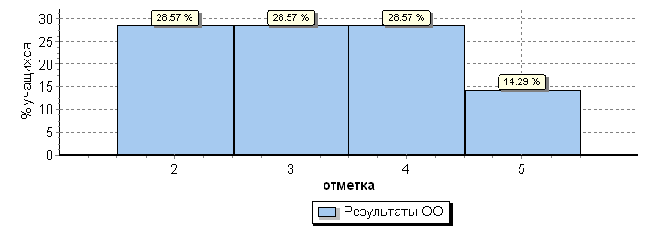
Распределение первичных баллов

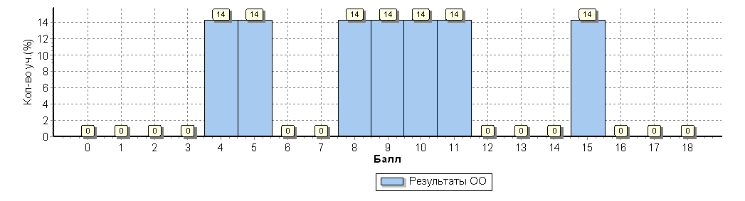

Русский язык

Достижение планируемых результатов в соответствии с ПООП НОО и ФГОС
№ | Блоки ПООП НОО |  | Макс  балл | По ОО | Средний % выполнения |  | 1
 | выпускник научится / | получит возможность научиться
 | или проверяемые требования (умения) в соответствии с ФГОС |  |  |  | По региону | По России
 |  |  |  | 7 уч. | 29339 уч. | 1454556 уч.
1К1 | Умение писать текст под диктовку, соблюдая в практике письма изученные орфографические и пунктуационные нормы. Писать под диктовку тексты в соответствии с изученными правилами правописания; проверять предложенный текст, находить и исправлять орфографические и |  | 4 | 64 | 61 | 66
1К2 | <--пунктуационные ошибки / Осознавать место возможного возникновения орфографической ошибки; при работе над ошибками осознавать причины появления ошибки и определять способы действий, помогающие предотвратить ее в последующих письменных работа |  | 3 | 57 | 83 | 90
2 | Умение распознавать однородные члены предложения. Выделять предложения с однородными членами |  | 3 | 52 | 60 | 69
3(1) | Умение распознавать главные члены предложения. Находить главные и второстепенные (без деления на виды) члены предложения |  | 1 | 71 | 77 | 88
3(2) | Умение распознавать части речи. Распознавать грамматические признаки слов; с учетом совокупности выявленных признаков (что называет, на какие вопросы отвечает, как изменяется) относить слова к определенной группе основных частей речи |  | 3 | 52 | 66 | 82
4 | Умение распознавать правильную орфоэпическую норму. Соблюдать нормы русского литературного языка в собственной речи и оценивать соблюдение этих норм в речи собеседников (в объеме представленного в учебнике материала) |  | 2 | 64 | 75 | 82
5 | Умение классифицировать согласные звуки. Характеризовать звуки русского языка: согласные звонкие/глухие |  | 1 | 71 | 84 | 79
6 | Умение распознавать основную мысль текста при его письменном предъявлении; адекватно формулировать основную мысль в письменной форме, соблюдая нормы построения предложения и словоупотребления. Определять тему и главную мысль текста |  | 2 | 29 | 51 | 54
7 | Умение составлять план прочитанного текста (адекватно воспроизводить прочитанный текст с заданной степенью свернутости) в письменной форме, соблюдая нормы построения предложения и словоупотребления. Делить тексты на смысловые части, составлять план текста |  | 3 | 67 | 46 | 64
8 | Умение строить речевое высказывание заданной структуры (вопросительное предложение) в письменной форме по содержанию прочитанного текста. Задавать вопросы по содержанию текста и отвечать на них, подтверждая ответ примерами из текста |  | 2 | 43 | 52 | 69
9 | Умение распознавать значение слова; адекватно формулировать значение слова в письменной форме, соблюдая нормы построения предложения и словоупотребления. Определять значение слова по тексту |  | 1 | 71 | 76 | 76
10 | Умение подбирать к слову близкие по значению слова. Подбирать синонимы для устранения повторов в тексте |  | 1 | 43 | 68 | 69
11 | Умение классифицировать слова по составу. Находить в словах с однозначно выделяемыми морфемами окончание, корень, приставку, суффикс |  | 2 | 29 | 58 | 64
12(1) | Умение распознавать имена существительные в предложении, распознавать грамматические признаки имени существительного. Распознавать грамматические признаки слов, с учетом сово- |  | 1 | 43 | 72 | 75
12(2) | купности выявленных признаков относить слова к определенной группе основных частей речи / |  | 2 | 64 | 57 | 75
 | Проводить морфологический разбор имен существительных по предложенному в учебнике алгоритму; оценивать правильность проведения морфологического разбора; находить в тексте предлоги с именами существительными, к которым они относятся
13(1) | Умение распознавать имена прилагательные в предложении, распознавать грамматические признаки имени прилагательного. Распознавать грамматические признаки слов, с учетом сово- |  | 1 | 57 | 68 | 76
13(2) | купности выявленных признаков относить слова к определенной группе основных частей речи / |  | 2 | 50 | 46 | 66
 | Проводить морфологический разбор имен прилагательных по предложенному в учебнике алгоритму, оценивать правильность проведения морфологического разбора
14 | Умение распознавать глаголы в предложении. Распознавать грамматические признаки слов, с учетом совокупности выявленных признаков относить слова к определенной группе основных частей речи |  | 1 | 71 | 65 | 72
15(1) | Умение на основе данной информации и собственного жизненного опыта обучающихся определять конкретную жизненную ситуацию для адекватной интерпретации данной информации, соблюдая при письме изученные орфографические и пунктуационные нормы. Интерпретация содержащейся в тексте информации |  | 2 | 36 | 33 | 47
15(2) | Умение на основе данной информации и собственного жизненного опыта обучающихся определять конкретную жизненную ситуацию для адекватной интерпретации данной информации, соблюдая при письме изученные орфографические и пунктуационные нормы. Интерпретация содержащейся в тексте информации |  | 1 | 43 | 32 | 43

Выполнение заданий

ОО |  |  |  | Кол-во уч. |  | 1К1 | 1К2 | 2 | 3(1) | 3(2) | 4 | 5 | 6 | 7 | 8 | 9 | 10 | 11 | 12(1) | 12(2) | 13(1) | 13(2) | 14 | 15(1) | 15(2)
 |  |  |  |  | Макс  балл | 4 | 3 | 3 | 1 | 3 | 2 | 1 | 2 | 3 | 2 | 1 | 1 | 2 | 1 | 2 | 1 | 2 | 1 | 2 | 1
Вся выборка |  |  |  | 1454556 |  | 66 | 90 | 69 | 88 | 82 | 82 | 79 | 54 | 64 | 69 | 76 | 69 | 64 | 75 | 75 | 76 | 66 | 72 | 47 | 43
 | Чеченская Республика |  |  | 29339 |  | 61 | 83 | 60 | 77 | 66 | 75 | 84 | 51 | 46 | 52 | 76 | 68 | 58 | 72 | 57 | 68 | 46 | 65 | 33 | 32
 |  | Итум-Калинский муниципальный район |  | 37 |  | 69 | 77 | 63 | 76 | 70 | 58 | 78 | 31 | 57 | 45 | 65 | 38 | 34 | 68 | 59 | 54 | 31 | 70 | 36 | 19
 |  |  | МБОУ «СОШ с. Ушкалой» | 7 |  | 64 | 57 | 52 | 71 | 52 | 64 | 71 | 29 | 67 | 43 | 71 | 43 | 29 | 43 | 64 | 57 | 50 | 71 | 36 | 43

Статистика по отметкам
Максимальный первичный балл: 38
ОО |  |  |  | Кол-во уч. | Распределение групп баллов в %
 |  |  |  |  | 2 | 3 | 4 | 5
Вся выборка |  |  |  | 1454556 | 4.6 | 25.1 | 46.8 | 23.5
 | Чеченская Республика |  |  | 29339 | 11 | 38.6 | 37.6 | 12.8
 |  | Итум-Калинский муниципальный район |  | 37 | 16.2 | 35.1 | 43.2 | 5.4
 |  |  | (sch203228) МБОУ «СОШ с. Ушкалой» | 7 | 28.6 | 14.3 | 42.9 | 14.3
Общая гистограмма отметок
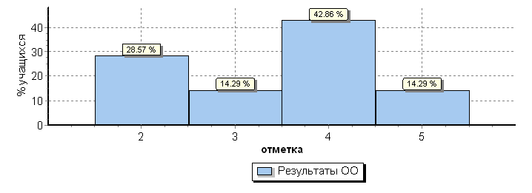

Распределение первичных баллов

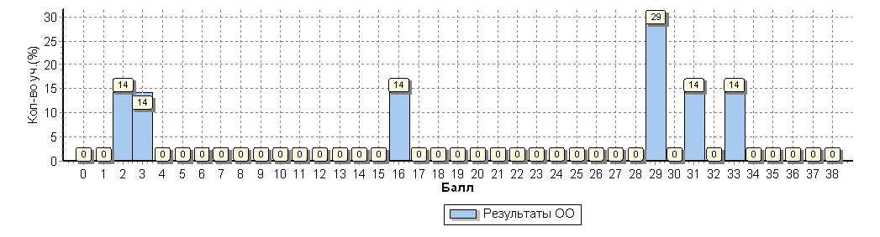

Окружающий мир
Достижение планируемых результатов в соответствии с ПООП НОО и ФГОС
№ | Блоки ПООП НОО |  | Макс  балл | По ОО | Средний % выполнения |  | 1
 | выпускник научится / | получит возможность научиться
 | или проверяемые требования (умения) в соответствии с ФГОС |  |  |  | По региону | По России
 |  |  |  | 7 уч. | 29310 уч. | 1459020 уч.
1 | Овладение начальными сведениями о сущности и особенностях объектов, процессов и явлений действительности (природных, социальных, культурных, технических и др.); использование различных способов анализа, передачи информации в соответствии с познавательными задачами; в том числе умение анализировать изображения. Узнавать изученные объекты и явления живой и неживой природы; использовать знаковосимволические средства для решения задач. |  | 2 | 79 | 89 | 93
2 | Использование различных способов анализа, организации, передачи и интерпретации информации в соответствии с познавательными задачами; освоение доступных способов изучения природы. Использовать знаковосимволические средства для решения задач; понимать информацию, представленную разными способами: словесно, в виде таблицы, схемы. |  | 2 | 36 | 63 | 71
3(1) | Овладение начальными сведениями о сущности и особенностях объектов, процессов и явлений действительности (природных, социальных, культурных, технических и др.); |  | 2 | 21 | 58 | 65
3(2) | овладение логическими действиями анализа, синтеза, обобщения, классификации по родовидовым признакам. Использовать готовые модели (глобус, карту, план) |  | 1 | 57 | 84 | 91
3(3) | для объяснения явлений или описания свойств объектов; обнаруживать простейшие взаимосвязи между живой и неживой природой, взаимосвязи в живой природе. |  | 3 | 48 | 49 | 60
4 | Освоение элементарных норм здоровьесберегающего поведения в природной и социальной среде. Понимать необходимость здорового образа жизни, соблюдения правил безопасного поведения; использовать знания о строении и функционировании организма человека для сохранения и укрепления своего здоровья. |  | 1 | 43 | 72 | 80
5 | Овладение начальными сведениями о сущности и особенностях объектов, процессов и явлений действительности; умение анализировать изображения. узнавать изученные объекты и явления живой и неживой природы; использовать знаковосимволические средства, в том числе модели, для решения задач. |  | 2 | 14 | 73 | 77
6(1) | Освоение доступных способов изучения природы (наблюдение, измерение, опыт); овладение логическими действиями сравнения, анализа, синтеза, установления аналогий и причинно- следственных связей, построения рассуждений; осознанно строить речевое высказывание |  | 1 | 14 | 63 | 74
6(2) | в соответствии с задачами коммуникации. Вычленять содержащиеся в тексте основные события; сравнивать между собой объекты, описанные в тексте, выделяя 2-3 существенных признака; |  | 1 | 14 | 33 | 52
6(3) | проводить несложные наблюдения в окружающей среде и ставить опыты, используя простейшее лабораторное оборудование; |  | 2 | 21 | 18 | 37
 | создавать и преобразовывать модели и схемы для решения задач.
7(1) | Освоение элементарных правил нравственного поведения в мире природы и людей; использование знаково-символических средств представления информации для создания моделей изучаемых объектов и процессов; осознанно строить речевое высказывание в соответствии с задачами коммуникации. |  | 1 | 71 | 62 | 71
7(2) | Использовать знаковосимволические средства, в том числе модели, для решения задач/ |  | 2 | 21 | 62 | 70
 | выполнять правила безопасного поведения в доме, на улице, природной среде
8 | Овладение начальными сведениями о сущности и особенностях объектов, процессов и явлений действительности (социальных); осознанно строить речевое высказывание в соответствии с задачами коммуникации. Оценивать характер взаимоотношений людей в различных социальных группах. |  | 3 | 67 | 48 | 71
9(1) | Сформированность уважительного отношения к России, своей семье, культуре нашей страны, её современной жизни; готовность излагать свое мнение и аргументировать свою точку зрения; осознанно строить речевое высказывание в соответствии с задачами коммуникации. |  | 1 | 71 | 82 | 92
9(2) | [Будут сформированы] основы гражданской идентичности, своей этнической принадлежности в форме осознания «Я» как члена семьи, представителя народа, гражданина России; |  | 1 | 43 | 80 | 87
9(3) | осознавать свою неразрывную связь с окружающими социальными группами. |  | 1 | 71 | 38 | 62
10(1) | Сформированность уважительного отношения к родному краю; осознанно строить речевое высказывание в соответствии с задачами коммуникации. |  | 2 | 86 | 74 | 82
10(2) | [Будут сформированы] основы гражданской идентичности, своей этнической принадлежности в форме осознания «Я» как члена семьи, представителя народа, гражданина России; описывать достопримечательности столицы и родного края. |  | 4 | 46 | 28 | 48

Выполнение заданий
ОО |  |  |  | Кол-во уч. |  | 1 | 2 | 3(1) | 3(2) | 3(3) | 4 | 5 | 6(1) | 6(2) | 6(3) | 7(1) | 7(2) | 8 | 9(1) | 9(2) | 9(3) | 10(1) | 10(2)
 |  |  |  |  | Макс  балл | 2 | 2 | 2 | 1 | 3 | 1 | 2 | 1 | 1 | 2 | 1 | 2 | 3 | 1 | 1 | 1 | 2 | 4
Вся выборка |  |  |  | 1459020 |  | 93 | 71 | 65 | 91 | 60 | 80 | 77 | 74 | 52 | 37 | 71 | 70 | 71 | 92 | 87 | 62 | 82 | 48
 | Чеченская Республика |  |  | 29310 |  | 89 | 63 | 58 | 84 | 49 | 72 | 73 | 63 | 33 | 18 | 62 | 62 | 48 | 82 | 80 | 38 | 74 | 28
 |  | Итум-Калинский муниципальный район |  | 37 |  | 78 | 50 | 34 | 70 | 45 | 76 | 64 | 57 | 35 | 24 | 62 | 50 | 68 | 86 | 73 | 43 | 78 | 34
 |  |  | МБОУ «СОШ с. Ушкалой» | 7 |  | 79 | 36 | 21 | 57 | 48 | 43 | 14 | 14 | 14 | 21 | 71 | 21 | 67 | 71 | 43 | 71 | 86 | 46

Статистика по отметкам
Максимальный первичный балл: 32
ОО |  |  |  | Кол-во уч. | Распределение групп баллов в %
 |  |  |  |  | 2 | 3 | 4 | 5
Вся выборка |  |  |  | 1459020 | 0.83 | 20.4 | 56.3 | 22.4
 | Чеченская Республика |  |  | 29310 | 4.4 | 41.5 | 45.2 | 9
 |  | Итум-Калинский муниципальный район |  | 37 | 10.8 | 32.4 | 54.1 | 2.7
 |  |  | (sch203228) МБОУ «СОШ с. Ушкалой» | 7 | 42.9 | 0 | 57.1 | 0
Общая гистограмма отметок
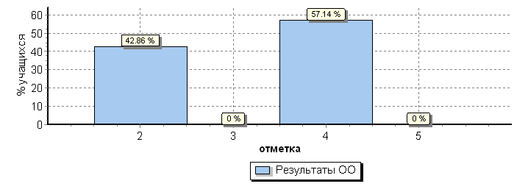
Распределение первичных баллов

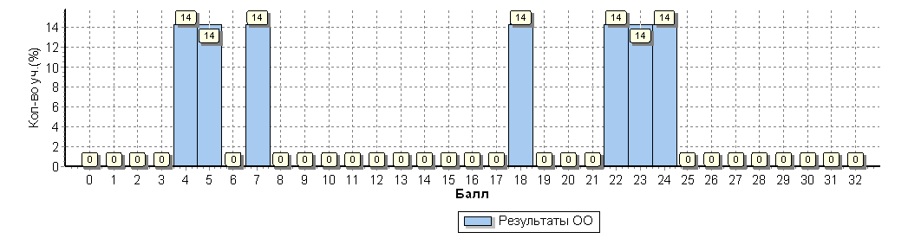
5 класс

Русский язык
Достижение планируемых результатов в соответствии с ПООП ООО
№ | Блоки ПООП ООО |  | Макс  балл | По ОО | Средний % выполнения |  | 1
 | выпускник научится / | получит возможность научиться
 | или проверяемые требования (умения) в соответствии с ФГОС |  |  |  | По региону | По России
 |  |  |  | 4 уч. | 25395 уч. | 1322763 уч.
1 К1 | Совершенствование видов речевой деятельности (чтения, письма), обеспечивающих эффективное овладение разными учебными предметами; |  | 4 | 31 | 44 | 55
1 К2 | овладение основными нормами литературного языка (орфографическими, пунктуационными); стремление к речевому самосовершенствованию. |  | 3 | 8 | 49 | 49
1 К3 | Соблюдать основные языковые нормы в письменной речи; редактировать письменные тексты разных стилей и жанров с соблюдением норм современного русского литературного языка |  | 2 | 88 | 76 | 89
2 К1 | Расширение и систематизация научных знаний о языке; осознание взаимосвязи его уровней и единиц; освоение базовых понятий лингвистики, основных единиц и грамматических категорий |  | 3 | 17 | 42 | 52
2 К2 | языка; формирование навыков проведения различных видов анализа слова (фонетического, морфемного, словообразовательного, лексического, морфологического), |  | 3 | 100 | 70 | 82
2 К3 | синтаксического анализа словосочетания и предложения. Проводить фонетический анализ слова; проводить морфемный анализ слов; |  | 3 | 50 | 44 | 50
2 К4 | проводить морфологический анализ слова; проводить синтаксический анализ словосочетания и предложения. |  | 3 | 42 | 46 | 55
3 | Совершенствование видов речевой деятельности (чтения, говорения), обеспечивающих эффективное овладение разными учебными предметами и взаимодействие с окружающими людьми; овладение основными нормами литературного языка (орфоэпическими). Проводить орфоэпический анализ слова; определять место ударного слога |  | 2 | 38 | 57 | 69
4(1) | Расширение и систематизация научных знаний о языке; осознание взаимосвязи его уровней и единиц; освоение базовых понятий лингвистики, основных единиц и грамматических категорий |  | 3 | 33 | 58 | 75
4(2) | языка. Опознавать самостоятельные части речи и их формы, а также служебные части речи и междометия |  | 2 | 50 | 42 | 52
5(1) | Совершенствование видов речевой деятельности (чтения, письма), обеспечивающих эффективное овладение разными учебными предметами и взаимодействие с окружающими людьми; расширение и систематизация научных знаний о языке; осознание взаимосвязи его уровней и единиц; освоение базовых понятий лингвистики, основных единиц и грамматических категорий языка; овладение основными нормами литературного языка (пунктуационными). |  | 2 | 38 | 47 | 57
5(2) | Анализировать различные виды словосочетаний и предложений с точки зрения их структурно-смысловой организации и функциональных особенностей; соблюдать основные языковые нормы в письменной речи; опираться на грамматико-интонационный анализ при объяснении расстановки знаков препинания в предложении |  | 2 | 0 | 29 | 43
6(1) | Совершенствование видов речевой деятельности (чтения, письма), обеспечивающих эффективное овладение разными учебными предметами и взаимодействие с окружающими людьми; расширение и систематизация научных знаний о языке; осознание взаимосвязи его уровней и единиц; освоение базовых понятий лингвистики, основных единиц и грамматических категорий языка; овладение основными нормами литературного языка (пунктуационными). |  | 2 | 50 | 42 | 54
6(2) | Анализировать различные виды словосочетаний и предложений с точки зрения их структурно-смысловой организации и функциональных особенностей; соблюдать основные языковые нормы в письменной речи; опираться на грамматико-интонационный анализ при объяснении расстановки знаков препинания в предложении |  | 1 | 50 | 30 | 45
7(1) | Совершенствование видов речевой деятельности (чтения, письма), обеспечивающих эффективное овладение разными учебными предметами и взаимодействие с окружающими людьми; расширение и систематизация научных знаний о языке; осознание взаимосвязи его уровней и единиц; освоение базовых понятий лингвистики, основных единиц и грамматических категорий языка;овладение основными нормами литературного языка (пунктуационными). |  | 2 | 0 | 42 | 57
7(2) | Анализировать различные виды словосочетаний и предложений с точки зрения их структурно- смысловой организации и функциональных особенностей; соблюдать основные языковые нормы в письменной речи; опираться на грамматико-интонационный анализ при объяснении расстановки знаков препинания в предложении |  | 1 | 0 | 27 | 45
8 | Совершенствование видов речевой деятельности (чтения), обеспечивающих эффективное овладение разными учебными предметами; формирование навыков проведения многоаспектного анализа текста; овладение основными стилистическими ресурсами лексики и фразеологии языка, основными нормами литературного языка; приобретение опыта их использования в речевой практике при создании письменных высказываний. Владеть навыками различных видов чтения (изучающим, ознакомительным, просмотровым) и информационной переработки прочитанного материала; адекватно понимать тексты различных функционально-смысловых типов речи и функциональных разновидностей языка; анализировать текст с точки зрения его темы, цели, основной мысли, основной и дополнительной информации |  | 2 | 50 | 35 | 45
9 | Совершенствование видов речевой деятельности (чтения), обеспечивающих эффективное овладение разными учебными предметами; формирование навыков проведения многоаспектного анализа текста; овладение основными стилистическими ресурсами лексики и фразеологии языка, основными нормами литературного языка; приобретение опыта их использования в речевой практике при создании письменных высказываний. Владеть навыками различных видов чтения (изучающим, ознакомительным, просмотровым) и информационной переработки прочитанного материала; адекватно понимать тексты различных функционально-смысловых типов речи и функциональных разновидностей языка; анализировать текст с точки зрения его темы, цели, основной мысли, основной и дополнительной информации |  | 2 | 75 | 39 | 51
10 | Совершенствование видов речевой деятельности (чтения), обеспечивающих эффективное овладение разными учебными предметами; расширение и систематизация научных знаний о языке; осознание взаимосвязи его уровней и единиц; освоение базовых понятий лингвистики, основных единиц и грамматических категорий языка; формирование навыков проведения многоаспектного анализа текста; овладение основными стилистическими ресурсами лексики и фразеологии языка, основными нормами литературного языка; приобретение опыта их использования в речевой практике при создании письменных высказываний. Владеть навыками различных видов чтения (изучающим, ознакомительным, просмотровым) и информационной переработки прочитанного материала; адекватно понимать тексты различных функционально-смысловых типов речи и функциональных разновидностей языка; анализировать текст с точки зрения его принадлежности к функционально-смысловому типу речи и функциональной разновидности языка |  | 1 | 0 | 33 | 31
11 | Совершенствование видов речевой деятельности (чтения, письма), обеспечивающих эффективное овладение разными учебными предметами и взаимодействие с окружающими людьми в ситуациях формального и неформального межличностного и межкультурного общения; использование коммуникативно-эстетических возможностей русского языка; расширение и систематизацию научных знаний о языке; осознание взаимосвязи его уровней и единиц; освоение базовых понятий лингвистики, основных единиц и грамматических категорий языка; формирование навыков проведения различных видов анализа слова (лексического), а также многоаспектного анализа текста; овладение основными стилистическими ресурсами лексики и фразеологии языка, основными нормами литературного языка. Владеть навыками различных видов чтения (изучающим, ознакомительным, просмотровым) и информационной переработки прочитанного материала; адекватно понимать тексты различных функционально-смысловых типов речи и функциональных разновидностей языка; проводить лексический анализ слова; опознавать лексические средства выразительности |  | 1 | 100 | 63 | 68
12 | Совершенствование видов речевой деятельности (чтения, письма), обеспечивающих эффективное овладение разными учебными предметами и взаимодействие с окружающими людьми в ситуациях формального и неформального межличностного и межкультурного общения; использование коммуникативно-эстетических возможностей русского языка; расширение и систематизацию научных знаний о языке; осознание взаимосвязи его уровней и единиц; освоение базовых понятий лингвистики, основных единиц и грамматических категорий языка; формирование навыков проведения различных видов анализа слова (лексического), а также многоаспектного анализа текста; овладение основными стилистическими ресурсами лексики и фразеологии языка, основными нормами литературного языка. Владеть навыками различных видов чтения (изучающим, ознакомительным, просмотровым) и информационной переработки прочитанного материала; адекватно понимать тексты различных функционально- смысловых типов речи и функциональных разновидностей языка; проводить лексический анализ слова; опознавать лексические средства выразительности. |  | 1 | 100 | 72 | 85

Выполнение заданий

ОО |  |  |  | Кол-во уч. |  | 1 К1 | 1 К2 | 1 К3 | 2 К1 | 2 К2 | 2 К3 | 2 К4 | 3 | 4(1) | 4(2) | 5(1) | 5(2) | 6(1) | 6(2) | 7(1) | 7(2) | 8 | 9 | 10 | 11 | 12
 |  |  |  |  | Макс  балл | 4 | 3 | 2 | 3 | 3 | 3 | 3 | 2 | 3 | 2 | 2 | 2 | 2 | 1 | 2 | 1 | 2 | 2 | 1 | 1 | 1
Вся выборка |  |  |  | 1322763 |  | 55 | 49 | 89 | 52 | 82 | 50 | 55 | 69 | 75 | 52 | 57 | 43 | 54 | 45 | 57 | 45 | 45 | 51 | 31 | 68 | 85
 | Чеченская Республика |  |  | 25395 |  | 44 | 49 | 76 | 42 | 70 | 44 | 46 | 57 | 58 | 42 | 47 | 29 | 42 | 30 | 42 | 27 | 35 | 39 | 33 | 63 | 72
 |  | Итум-Калинский муниципальный район |  | 43 |  | 46 | 57 | 83 | 57 | 84 | 64 | 55 | 58 | 71 | 48 | 62 | 28 | 53 | 30 | 41 | 30 | 60 | 52 | 26 | 77 | 70
 |  |  | МБОУ «СОШ с. Ушкалой» | 4 |  | 31 | 8 | 88 | 17 | 100 | 50 | 42 | 38 | 33 | 50 | 38 | 0 | 50 | 50 | 0 | 0 | 50 | 75 | 0 | 100 | 100

Статистика по отметкам
Максимальный первичный балл: 45
ОО |  |  |  | Кол-во уч. | Распределение групп баллов в %
 |  |  |  |  | 2 | 3 | 4 | 5
Вся выборка |  |  |  | 1322763 | 15 | 39.7 | 34 | 11.3
 | Чеченская Республика |  |  | 25395 | 28.1 | 45.1 | 22.1 | 4.7
 |  | Итум-Калинский муниципальный район |  | 43 | 14 | 39.5 | 41.9 | 4.7
 |  |  | (sch203228) МБОУ «СОШ с. Ушкалой» | 4 | 25 | 75 | 0 | 0
Общая гистограмма отметок
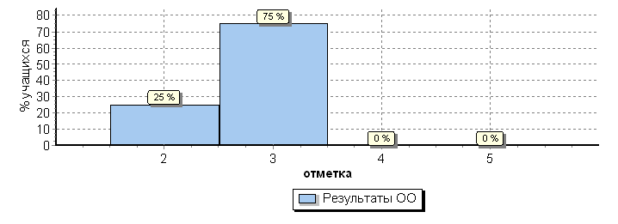
Распределение первичных баллов

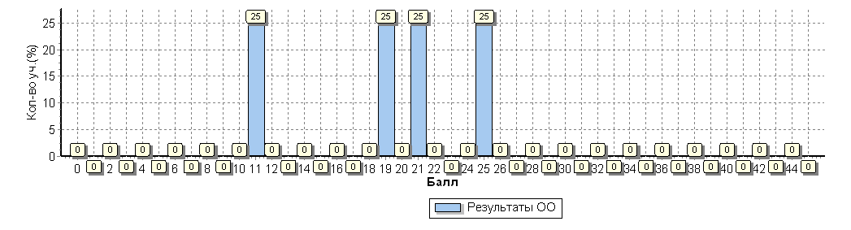

Математика

Достижение планируемых результатов в соответствии с ПООП ООО
№ | Блоки ПООП ООО |  | Макс  балл | По ОО | Средний % выполнения |  | 1
 | выпускник научится / | получит возможность научиться
 | или проверяемые требования (умения) в соответствии с ФГОС |  |  |  | По региону | По России
 |  |  |  | 4 уч. | 25530 уч. | 1319648 уч.
1 | Развитие представлений о числе и числовых системах от натуральных до действительных чисел. Оперировать на базовом уровне понятием «натуральное число». |  | 1 | 50 | 70 | 61
2 | Развитие представлений о числе и числовых системах от натуральных до действительных чисел. Оперировать на базовом уровне понятием «обыкновенная дробь». |  | 1 | 75 | 72 | 59
3 | Развитие представлений о числе и числовых системах от натуральных до действительных чисел. Оперировать на базовом уровне понятием «десятичная дробь». |  | 1 | 0 | 48 | 59
4 | Развитие представлений о числе и числовых системах от натуральных до действительных чисел. Решать задачи на нахождение части числа и числа по его части. |  | 1 | 50 | 49 | 52
5 | Овладение приемами выполнения тождественных преобразований выражений. Использовать свойства чисел и правила действий с рациональными числами при выполнении вычислений. |  | 1 | 100 | 84 | 87
6 | Умение применять изученные понятия, результаты, методы для решения задач практического характера и задач из смежных дисциплин. Решать задачи разных типов (на работу, на движение), связыва¬ющих три величины; выделять эти величины и отношения между ними; знать различие скоростей объекта в стоячей воде, против течения и по течению реки. |  | 2 | 0 | 18 | 24
7 | Умение применять изученные понятия, результаты, методы для решения задач практического характера и задач из смежных дисциплин. Решать несложные сюжетные задачи разных типов на все арифметические действия. |  | 1 | 100 | 44 | 45
8 | Умение применять изученные понятия, результаты, методы для решения задач практического характера и задач из смежных дисциплин. Находить процент от числа, число по проценту от него; находить процентное отношение двух чисел; находить процентное снижение или процентное повышение величины. |  | 1 | 0 | 32 | 30
9 | Овладение навыками письменных вычислений. Использовать свойства чисел и правила действий с рациональными числами при выполнении вычислений / выполнять вычисления, в том числе с использованием приемов рациональных вычислений, обосновывать алгоритмы выполнения действий. |  | 2 | 50 | 50 | 66
10 | Умение применять изученные понятия, результаты, методы для решения задач практического характера и задач из смежных дисциплин. Решать задачи на покупки, решать несложные логические задачи методом рассуждений. |  | 2 | 100 | 35 | 42
11(1) | Умение извлекать информацию, представленную в таблицах, на диаграммах. Читать информацию, представленную в виде таблицы, диаграммы. |  | 1 | 75 | 79 | 87
11(2) | Умение извлекать информацию, представленную в таблицах, на диаграммах. Читать информацию, представленную в виде таблицы, диаграммы / извлекать, интерпретировать информацию, представленную в таблицах и на диаграммах, отражающую свойства и характеристики реальных процессов и явлений. |  | 1 | 0 | 46 | 60
12(1) | Умение применять изученные понятия, результаты, методы для решения задач практического характера и задач из смежных дисциплин. Вычислять расстояния на местности в стандартных ситуациях. |  | 1 | 25 | 68 | 80
12(2) | Развитие умений моделирования реальных ситуаций на языке геометрии, развитие изобразительных умений. Выполнять простейшие постро¬ения и измерения на местности, необходимые в реальной жизни. |  | 1 | 25 | 56 | 80
13 | Развитие пространственных представлений. Оперировать на базовом уровне понятиями: «прямоугольный параллелепипед», «куб», «шар». |  | 1 | 25 | 26 | 23
14 | Умение проводить логические обоснования, доказательства математических утверждений. Решать простые и сложные задачи разных типов, а также задачи повышенной трудности. |  | 2 | 25 | 8 | 12

Выполнение заданий
ОО |  |  |  | Кол-во уч. |  | 1 | 2 | 3 | 4 | 5 | 6 | 7 | 8 | 9 | 10 | 11(1) | 11(2) | 12(1) | 12(2) | 13 | 14
 |  |  |  |  | Макс  балл | 1 | 1 | 1 | 1 | 1 | 2 | 1 | 1 | 2 | 2 | 1 | 1 | 1 | 1 | 1 | 2
Вся выборка |  |  |  | 1319648 |  | 61 | 59 | 59 | 52 | 87 | 24 | 45 | 30 | 66 | 42 | 87 | 60 | 80 | 80 | 23 | 12
 | Чеченская Республика |  |  | 25530 |  | 70 | 72 | 48 | 49 | 84 | 18 | 44 | 32 | 50 | 35 | 79 | 46 | 68 | 56 | 26 | 8
 |  | Итум-Калинский муниципальный район |  | 42 |  | 81 | 93 | 74 | 52 | 88 | 27 | 69 | 21 | 46 | 40 | 81 | 57 | 74 | 60 | 29 | 4
 |  |  | МБОУ «СОШ с. Ушкалой» | 4 |  | 50 | 75 | 0 | 50 | 100 | 0 | 100 | 0 | 50 | 100 | 75 | 0 | 25 | 25 | 25 | 25

Статистика по отметкам
Максимальный первичный балл: 20
ОО |  |  |  | Кол-во уч. | Распределение групп баллов в %
 |  |  |  |  | 2 | 3 | 4 | 5
Вся выборка |  |  |  | 1319648 | 12.9 | 37.7 | 33.4 | 16.1
 | Чеченская Республика |  |  | 25530 | 20.6 | 44.6 | 26.9 | 7.9
 |  | Итум-Калинский муниципальный район |  | 42 | 14.6 | 34.1 | 31.7 | 19.5
 |  |  | (sch203228) МБОУ «СОШ с. Ушкалой» | 4 | 0 | 100 | 0 | 0
Общая гистограмма отметок
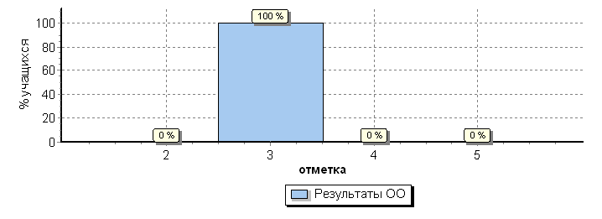

Распределение первичных баллов
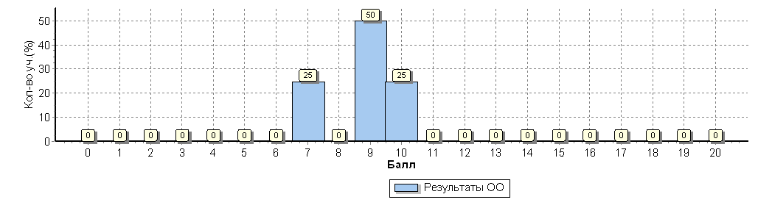

Биология
Достижение планируемых результатов в соответствии с ПООП ООО
№ | Блоки ПООП ООО |  | Макс  балл | По ОО | Средний % выполнения |  | 1
 | выпускник научится / | получит возможность научиться
 | или проверяемые требования (умения) в соответствии с ФГОС |  |  |  | По региону | По России
 |  |  |  | 4 уч. | 25098 уч. | 1271682 уч.
1(1) | Умение создавать, применять и преобразовывать знаки и символы, модели и схемы для решения учебных и познавательных задач; |  | 2 | 50 | 82 | 89
1(2) | формирование первоначальных систематизированных представлений о биологических объектах, процессах, явлениях, закономерностях, о взаимосвязи живого и неживого в биосфере, |  | 1 | 25 | 61 | 65
1(3) | овладение понятийным аппаратом биологии. Выделять существенные признаки биологических объектов (клеток и организмов растений, животных) и процессов, характерных для живых организмов. |  | 2 | 0 | 33 | 45
2 | Умение определять понятия, создавать обобщения; |  | 1 | 50 | 60 | 73
 | формирование первоначальных систематизированных представлений о биологических объектах, процессах, явлениях, закономерностях. Сравнивать биологические объекты (растения, животные), процессы жизнедеятельности; делать выводы и умозаключения на основе сравнения
3 | Умение классифицировать, самостоятельно выбирать основания и критерии для классификации; |  | 2 | 0 | 47 | 51
 | приобретение опыта использования методов биологической науки и проведения несложных биологических экспериментов для изучения живых организмов. различать по внешнему виду, схемам и описаниям реальные биологические объекты или их изображения, выявлять отличительные признаки биологических объектов
4 | Приобретение опыта использования методов биологической науки и проведения несложных биологических экспериментов для изучения живых организмов и человека, проведения экологического мониторинга в окружающей среде |  | 1 | 25 | 61 | 62
5 | Умение устанавливать причинно-следственные связи, строить логическое рассуждение, умозаключение (индуктивное, дедуктивное и по аналогии) и делать выводы |  | 2 | 50 | 55 | 70
 | Описывать и использовать приемы выращивания и размножения культурных растений, ухода за ними
6(1) | Умение создавать, применять и преобразовывать знаки и символы, модели и схемы для решения учебных и познавательных задач; |  | 2 | 75 | 57 | 76
6(2) | приобретение опыта использования методов биологической науки и проведения несложных биологических экспериментов для изучения живых организмов. |  | 2 | 100 | 80 | 82
6(3) | Использовать методы биологической науки: наблюдать и описывать биологические объекты и процессы |  | 2 | 38 | 60 | 61
7(1) | Умение осознанно использовать речевые средства в соответствии с задачей коммуникации; |  | 2 | 12 | 40 | 43
7(2) | формирование первоначальных систематизированных представлений о биологических объектах, процессах, явлениях, закономерностях, овладение понятийным аппаратом биологии. Сравнивать биологические объекты (растения, животные), процессы жизнедеятельности; делать выводы на основе сравнения / создавать собственные письменные и устные сообщения о растениях, животных на основе нескольких источников информации |  | 2 | 38 | 51 | 59
8 | Умение устанавливать причинно-следственные связи, строить логическое рассуждение, умозаключение (индуктивное, дедуктивное и по аналогии) и делать выводы. |  | 2 | 25 | 43 | 47
формирование первоначальных систематизированных представлений о биологических объектах, процессах, явлениях, закономерностях, овладение понятийным аппаратом биологии.
Выделять существенные признаки биологических объектов (клеток и организмов растений, животных) и процессов, характерных для живых организмов
9 | Умение создавать, применять и преобразовывать знаки и символы, модели и схемы для решения учебных и познавательных задач; |  | 2 | 75 | 56 | 73
 | Формирование представлений о значении биологических наук в решении проблем необходимости рационального природопользования. Знать и аргументировать основные правила поведения в природе
10K1 | Умение осознанно использовать речевые средства в соответствии с задачей коммуникации; планирование и регуляция своей деятельности; владение устной и письменной речью, монологической контекстной речью |  | 1 | 50 | 59 | 70
10K2 | Формирование представлений о значении биологических наук в решении проблем необходимости рационального природопользования. |  | 1 | 50 | 45 | 60
10K3 | Раскрывать роль биологии в практической деятельности людей. |  | 1 | 50 | 23 | 33

Выполнение заданий
ОО |  |  |  | Кол-во уч. |  | 1(1) | 1(2) | 1(3) | 2 | 3 | 4 | 5 | 6(1) | 6(2) | 6(3) | 7(1) | 7(2) | 8 | 9 | 10K1 | 10K2 | 10K3
 |  |  |  |  | Макс  балл | 2 | 1 | 2 | 1 | 2 | 1 | 2 | 2 | 2 | 2 | 2 | 2 | 2 | 2 | 1 | 1 | 1
Вся выборка |  |  |  | 1271682 |  | 89 | 65 | 45 | 73 | 51 | 62 | 70 | 76 | 82 | 61 | 43 | 59 | 47 | 73 | 70 | 60 | 33
 | Чеченская Республика |  |  | 25098 |  | 82 | 61 | 33 | 60 | 47 | 61 | 55 | 57 | 80 | 60 | 40 | 51 | 43 | 56 | 59 | 45 | 23
 |  | Итум-Калинский муниципальный район |  | 41 |  | 78 | 63 | 37 | 49 | 46 | 68 | 54 | 48 | 79 | 59 | 44 | 57 | 46 | 76 | 56 | 49 | 32
 |  |  | МБОУ «СОШ с. Ушкалой» | 4 |  | 50 | 25 | 0 | 50 | 0 | 25 | 50 | 75 | 100 | 38 | 12 | 38 | 25 | 75 | 50 | 50 | 50

Статистика по отметкам
Максимальный первичный балл: 28
ОО |  |  |  | Кол-во уч. | Распределение групп баллов в %
 |  |  |  |  | 2 | 3 | 4 | 5
Вся выборка |  |  |  | 1271682 | 2.5 | 35.4 | 51.6 | 10.5
 | Чеченская Республика |  |  | 25098 | 8.6 | 50.3 | 35.6 | 5.5
 |  | Итум-Калинский муниципальный район |  | 41 | 7.3 | 43.9 | 43.9 | 4.9
 |  |  | (sch203228) МБОУ «СОШ с. Ушкалой» | 4 | 0 | 100 | 0 | 0
Общая гистограмма отметок
Распределение первичных баллов

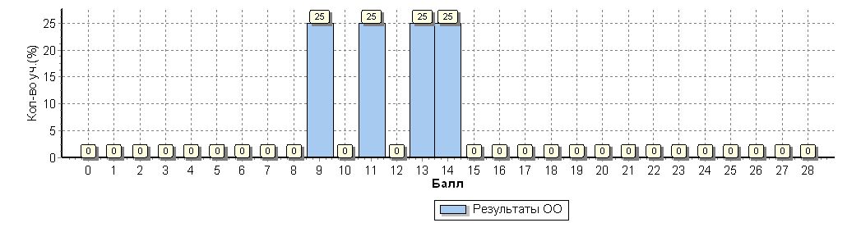
История
Достижение планируемых результатов в соответствии с ПООП ООО
№ | Блоки ПООП ООО |  | Макс  балл | По ОО | Средний % выполнения |  | 1
 | выпускник научится / | получит возможность научиться
 | или проверяемые требования (умения) в соответствии с ФГОС |  |  |  | По региону | По России
 |  |  |  | 4 уч. | 25150 уч. | 1300891 уч.
1 | Умение создавать, применять и преобразовывать знаки и символы, модели и схемы для решения учебных и познавательных задач. Работать с изобразительными историческими источниками, понимать и интерпретировать содержащуюся в них информацию. |  | 2 | 75 | 73 | 71
2 | Смысловое чтение. Умение проводить поиск информации в отрывках исторических текстов, материальных памятниках Древнего мира. |  | 1 | 75 | 83 | 80
3 | Умение определять понятия, создавать обобщения, устанавливать аналогии, классифицировать, самостоятельно выбирать основания и критерии для классификации; владение основами самоконтроля, самооценки, принятия решений и осуществления осознанного выбора в учебной и познавательной деятельности. Умение объяснять смысл основных хронологических понятий, терминов. |  | 3 | 17 | 50 | 53
4 | Умение осознанно использовать речевые средства в соответствии с задачей коммуникации; владение основами самоконтроля, самооценки, принятия решений и осуществления осознанного выбора в учебной и познавательной деятельности. Умение рассказывать о событиях древней истории. |  | 3 | 33 | 40 | 43
5 | Умение создавать, применять и преобразовывать знаки и символы, модели и схемы для решения учебных и познавательных задач; владение основами самоконтроля, самооценки, принятия решений и осуществления осознанного выбора в учебной и познавательной деятельности. Умение использовать историческую карту как источник информации о расселении общностей в эпохи первобытности и Древнего мира, расположении древних цивилизаций и государств, местах важнейших событий. |  | 1 | 0 | 67 | 74
6 | Умение устанавливать причинно-следственные связи, строить логическое рассуждение, умозаключение (индуктивное, дедуктивное и по аналогии) и делать выводы; владение основами самоконтроля, самооценки, принятия решений и осуществления осознанного выбора в учебной и познавательной деятельности. Умение описывать условия существования, основные занятия, образ жизни людей в древности. |  | 2 | 25 | 29 | 41
7 | Умение определять понятия, создавать обобщения, устанавливать аналогии, классифицировать, самостоятельно выбирать основания и критерии для классификации. Реализация историко-культурологическо¬го подхода, формирующего способности к межкультурному диалогу, восприятию и бережному отношению к культурному наследию Родины. |  | 1 | 75 | 65 | 79
8 | Умение создавать обобщения, классифицировать, самостоятельно выбирать основания и критерии для классификации; формирование важнейших культурно-исторических ориентиров для гражданской, этнонациональной, социальной, культурной самоидентификации личности. Реализация историко-культурологическо¬го подхода, формирующего способности к межкультурному диалогу, восприятию и бережному отношению к культурному наследию Родины. |  | 2 | 12 | 32 | 46

Выполнение заданий

ОО |  |  |  | Кол-во уч. |  | 1 | 2 | 3 | 4 | 5 | 6 | 7 | 8
 |  |  |  |  | Макс  балл | 2 | 1 | 3 | 3 | 1 | 2 | 1 | 2
Вся выборка |  |  |  | 1300891 |  | 71 | 80 | 53 | 43 | 74 | 41 | 79 | 46
 | Чеченская Республика |  |  | 25150 |  | 73 | 83 | 50 | 40 | 67 | 29 | 65 | 32
 |  | Итум-Калинский муниципальный район |  | 42 |  | 85 | 74 | 55 | 49 | 50 | 35 | 69 | 45
 |  |  | МБОУ «СОШ с. Ушкалой» | 4 |  | 75 | 75 | 17 | 33 | 0 | 25 | 75 | 12

Статистика по отметкам
Максимальный первичный балл: 15
ОО |  |  |  | Кол-во уч. | Распределение групп баллов в %
 |  |  |  |  | 2 | 3 | 4 | 5
Вся выборка |  |  |  | 1300891 | 6 | 34.3 | 40.2 | 19.5
 | Чеченская Республика |  |  | 25150 | 9.4 | 41.5 | 36.4 | 12.7
 |  | Итум-Калинский муниципальный район |  | 42 | 14.3 | 26.2 | 33.3 | 26.2
 |  |  | (sch203228) МБОУ «СОШ с. Ушкалой» | 4 | 0 | 75 | 25 | 0
Общая гистограмма отметок
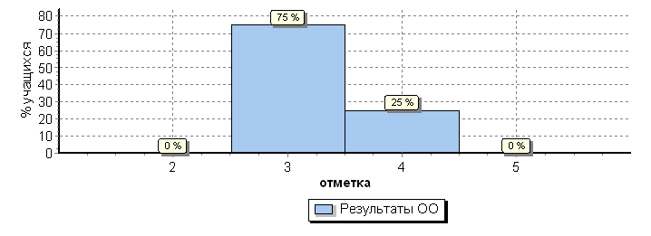

Распределение первичных баллов
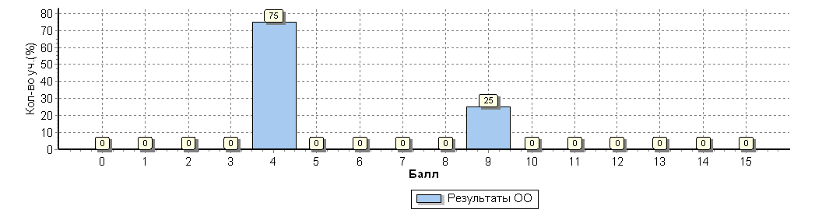

6 класс
Русский язык

Достижение планируемых результатов в соответствии с ПООП ООО
 | № |  | Блоки ПООП ООО |  |  | Макс  балл |  | По ОО |  | Средний % выполнения |  |  | 1
 |  |  | выпускник научится / | получит возможность научиться
 |  |  | или проверяемые требования (умения) в соответствии с ФГОС |  |  |  |  |  |  | По региону |  | По России
 |  |  |  |  |  |  |  | 3 уч. |  | 13166 уч. |  | 1007355 уч.
 | 1К1 |  | Списывать текст с пропусками орфограмм и пунктограмм, соблюдать в практике письма изученные орфографиические и пунктуационные нормы/ |  |  | 4 |  | 8 |  | 47 |  | 54
 | 1К2 |  | совершенствовать орфографические и пунктуационные умения и навыки на основе знаний о нормах русского литературного языка; |  |  | 3 |  | 11 |  | 46 |  | 42
 | 1К3 |  | соблюдать культуру чтения, говорения, аудирования и письма |  |  | 2 |  | 100 |  | 81 |  | 91
 | 2К1 |  | Проводить морфемный и словообразовательный анализы слов; |  |  | 3 |  | 78 |  | 77 |  | 85
 | 2К2 |  | проводить морфологический анализ слова; |  |  | 3 |  | 100 |  | 53 |  | 61
 | 2К3 |  | проводить синтаксический анализ предложения |  |  | 3 |  | 22 |  | 50 |  | 42
 | 2К4 |  | Распознавать уровни и единицы языка в предъявленном тексте и видеть взаимосвязь между ними |  |  | 3 |  | 33 |  | 53 |  | 59
 | 3(1) |  | Распознавать заданное слово в ряду других на основе сопоставления звукового и буквенного состава, осознавать и объяснять причину несовпадения звуков и букв в слове. |  |  | 1 |  | 67 |  | 71 |  | 81
 | 3(2) |  | Распознавать уровни и единицы языка в предъявленном тексте и видеть взаимосвязь между ними |  |  | 1 |  | 67 |  | 58 |  | 68
 | 4 |  | Проводить орфоэпический анализ слова; определять место ударного слога.  Соблюдать в речевой практике основные орфоэпические, лексические, грамматические, стилистические, орфографические и пунктуационные нормы русского литературного языка;  оценивать собственную и чужую речь с позиции соответствия языковым нормам / |  |  | 2 |  | 50 |  | 71 |  | 70
 |  |  | осуществлять речевой самоконтроль
 | 5 |  | Опознавать самостоятельные части речи и их формы, служебные части речи. |  |  | 3 |  | 11 |  | 63 |  | 69
 |  |  | Распознавать уровни и единицы языка в предъявленном тексте и видеть взаимосвязь между ними
 | 6 |  | Распознавать случаи нарушения грамматических норм русского литературного языка в формах слов различных частей речи и исправлять эти нарушения/ |  |  | 2 |  | 50 |  | 55 |  | 57
 |  |  | осуществлять речевой самоконтроль
 | 7(1) |  | Анализировать различные виды предложений с точки зрения их структурно-смысловой организации и функциональных особенностей, распознавать предложения с подлежащим и сказуемым, выраженными существительными в именительном падеже; |  |  | 1 |  | 67 |  | 78 |  | 85
 | 7(2) |  | опираться на грамматический анализ при объяснении выбора тире и места его постановки в предложении. Cоблюдать в речевой практике основные орфографические и пунктуационные нормы русского литературного языка/ |  |  | 1 |  | 33 |  | 42 |  | 47
совершенствовать орфографические и пунктуационные умения и навыки на основе знаний о нормах русского литературного языка;
соблюдать культуру чтения, говорения, аудирования и письма;
осуществлять речевой самоконтроль
 | 8(1) |  | Анализировать различные виды предложений с точки зрения их структурно-смысловой организации и функциональных особенностей, распознавать предложения с обращением, однородными членами, двумя грамматическими основами;  опираться на грамматический анализ при объяснении расстановки знаков препинания в предложении |  |  | 2 |  | 83 |  | 54 |  | 58
 | 8(2) |  | Cоблюдать в речевой практике основные орфографические и пунктуационные нормы русского литературного языка / |  |  | 1 |  | 100 |  | 45 |  | 54
совершенствовать орфографические и пунктуационные умения и навыки на основе знаний о нормах русского литературного языка;
соблюдать культуру чтения, говорения, аудирования и письма;
осуществлять речевой самоконтроль
 | 9 |  | Владеть навыками изучающего чтения и информационной переработки прочитанного материала;  адекватно понимать тексты различных функционально-смысловых типов речи и функциональных разновидностей языка;  анализировать текст с точки зрения его основной мысли, адекватно формулировать основную мысль текста в письменной форме  Использовать при работе с текстом разные виды чтения (поисковое, просмотровое, ознакомительное, изучающее, реферативное)/ |  |  | 2 |  | 100 |  | 41 |  | 46
 |  |  | соблюдать культуру чтения, говорения, аудирования и письма
10 |  | Осуществлять информационную переработку прочитанного текста, передавать его содержание в виде плана в письменной форме.  Использовать при работе с текстом разные виды чтения (поисковое, просмотровое, ознакомительное, изучающее, реферативное) |  |  | 3 |  | 44 |  | 40 |  | 58
владеть умениями информационно перерабатывать прочитанные и прослушанные тексты и представлять их в виде тезисов, конспектов, аннотаций, рефератов;
соблюдать культуру чтения, говорения, аудирования и письма
11 |  | Понимать целостный смысл текста, находить в тексте требуемую информацию с целью подтверждения выдвинутых тезисов, на основе которых необходимо построить речевое высказывание в письменной форме.  Использовать при работе с текстом разные виды чтения (поисковое, просмотровое, ознакомительное, изучающее, реферативное) |  |  | 2 |  | 83 |  | 48 |  | 61
 |  | проводить самостоятельный поиск текстовой и нетекстовой информации, отбирать и анализировать полученную информацию; соблюдать культуру чтения, говорения, аудирования и письма
12(1) |  | Распознавать и адекватно формулировать лексическое значение многозначного слова с опорой на контекст; использовать многозначное слово в другом значении в самостоятельно составленном и оформленном на письме речевом высказывании. |  |  | 1 |  | 100 |  | 61 |  | 69
12(2) |  | Распознавать уровни и единицы языка в предъявленном тексте и видеть взаимосвязь между ними; создавать устные и письменные высказывания |  |  | 2 |  | 0 |  | 27 |  | 42
 |  | соблюдать культуру чтения, говорения, аудирования и письма; осуществлять речевой самоконтроль
13(1) |  | Распознавать стилистическую принадлежность слова и подбирать к слову близкие по значению слова (синонимы).  Распознавать уровни и единицы языка в предъявленном тексте и видеть взаимосвязь между ними; |  |  | 1 |  | 0 |  | 54 |  | 40
13(2) |  | использовать синонимические ресурсы русского языка для более точного выражения мысли и усиления выразительности речи; соблюдать культуру чтения, говорения, аудирования и письма; осуществлять речевой самоконтроль |  |  | 1 |  | 100 |  | 43 |  | 60
14(1) |  | Распознавать значение фразеологической единицы; на основе значения фразеологизма и собственного жизненного опыта обучающихся определять конкретную жизненную ситуацию для адекватной интерпретации фразеологизма; умение строить монологическое контекстное высказывание в письменной форме. |  |  | 2 |  | 33 |  | 51 |  | 69
14(2) |  | Распознавать уровни и единицы языка в предъявленном тексте и видеть взаимосвязь между ними; использовать языковые средства адекватно цели общения и речевой ситуации; создавать устные и письменные высказывания <…> определенной функционально-смысловой принадлежности <…> |  |  | 2 |  | 33 |  | 26 |  | 52
 |  | использовать синонимические ресурсы русского языка для более точного выражения мысли и усиления выразительности речи; соблюдать культуру чтения, говорения, аудирования и письма; осуществлять речевой самоконтроль.

10 | Осуществлять информационную переработку прочитанного текста, передавать его содержание в виде плана в письменной форме.  Использовать при работе с текстом разные виды чтения (поисковое, просмотровое, ознакомительное, изучающее, реферативное) | 3 | 44 | 40 | 58
владеть умениями информационно перерабатывать прочитанные и прослушанные тексты и представлять их в виде тезисов, конспектов, аннотаций, рефератов;
соблюдать культуру чтения, говорения, аудирования и письма
11 | Понимать целостный смысл текста, находить в тексте требуемую информацию с целью подтверждения выдвинутых тезисов, на основе которых необходимо построить речевое высказывание в письменной форме.  Использовать при работе с текстом разные виды чтения (поисковое, просмотровое, ознакомительное, изучающее, реферативное) | 2 | 83 | 48 | 61
 | проводить самостоятельный поиск текстовой и нетекстовой информации, отбирать и анализировать полученную информацию; соблюдать культуру чтения, говорения, аудирования и письма
12(1) | Распознавать и адекватно формулировать лексическое значение многозначного слова с опорой на контекст; использовать многозначное слово в другом значении в самостоятельно составленном и оформленном на письме речевом высказывании. | 1 | 100 | 61 | 69
12(2) | Распознавать уровни и единицы языка в предъявленном тексте и видеть взаимосвязь между ними; создавать устные и письменные высказывания | 2 | 0 | 27 | 42
 | соблюдать культуру чтения, говорения, аудирования и письма; осуществлять речевой самоконтроль
13(1) | Распознавать стилистическую принадлежность слова и подбирать к слову близкие по значению слова (синонимы).  Распознавать уровни и единицы языка в предъявленном тексте и видеть взаимосвязь между ними; | 1 | 0 | 54 | 40
13(2) | использовать синонимические ресурсы русского языка для более точного выражения мысли и усиления выразительности речи; соблюдать культуру чтения, говорения, аудирования и письма; осуществлять речевой самоконтроль | 1 | 100 | 43 | 60
14(1) | Распознавать значение фразеологической единицы; на основе значения фразеологизма и собственного жизненного опыта обучающихся определять конкретную жизненную ситуацию для адекватной интерпретации фразеологизма; умение строить монологическое контекстное высказывание в письменной форме. | 2 | 33 | 51 | 69
14(2) | Распознавать уровни и единицы языка в предъявленном тексте и видеть взаимосвязь между ними; использовать языковые средства адекватно цели общения и речевой ситуации; создавать устные и письменные высказывания <…> определенной функционально-смысловой принадлежности <…> | 2 | 33 | 26 | 52
 | использовать синонимические ресурсы русского языка для более точного выражения мысли и усиления выразительности речи; соблюдать культуру чтения, говорения, аудирования и письма; осуществлять речевой самоконтроль.

Выполнение заданий
ОО |  |  |  | Кол-во уч. |  | 1К1 | 1К2 | 1К3 | 2К1 | 2К2 | 2К3 | 2К4 | 3(1) | 3(2) | 4 | 5 | 6 | 7(1) | 7(2) | 8(1) | 8(2) | 9 | 10 | 11 | 12(1) | 12(2) | 13(1) | 13(2) | 14(1) | 14(2)
 |  |  |  |  | Макс  балл | 4 | 3 | 2 | 3 | 3 | 3 | 3 | 1 | 1 | 2 | 3 | 2 | 1 | 1 | 2 | 1 | 2 | 3 | 2 | 1 | 2 | 1 | 1 | 2 | 2
Вся выборка |  |  |  | 1007355 |  | 54 | 42 | 91 | 85 | 61 | 42 | 59 | 81 | 68 | 70 | 69 | 57 | 85 | 47 | 58 | 54 | 46 | 58 | 61 | 69 | 42 | 40 | 60 | 69 | 52
 | Чеченская Республика |  |  | 13166 |  | 47 | 46 | 81 | 77 | 53 | 50 | 53 | 71 | 58 | 71 | 63 | 55 | 78 | 42 | 54 | 45 | 41 | 40 | 48 | 61 | 27 | 54 | 43 | 51 | 26
 |  | Итум-Калинский муниципальный район |  | 37 |  | 40 | 31 | 95 | 72 | 63 | 41 | 54 | 78 | 76 | 77 | 48 | 49 | 76 | 65 | 68 | 73 | 64 | 50 | 65 | 68 | 50 | 49 | 62 | 45 | 41
 |  |  | МБОУ «СОШ с. Ушкалой» | 3 |  | 8 | 11 | 100 | 78 | 100 | 22 | 33 | 67 | 67 | 50 | 11 | 50 | 67 | 33 | 83 | 100 | 100 | 44 | 83 | 100 | 0 | 0 | 100 | 33 | 33

Статистика по отметкам
Максимальный первичный балл: 51
ОО |  |  |  | Кол-во уч. | Распределение групп баллов в %
 |  |  |  |  | 2 | 3 | 4 | 5
Вся выборка |  |  |  | 1007355 | 18.7 | 41.1 | 32.3 | 7.9
 | Чеченская Республика |  |  | 13166 | 30.9 | 42.9 | 22 | 4.2
 |  | Итум-Калинский муниципальный район |  | 37 | 24.3 | 27 | 43.2 | 5.4
 |  |  | (sch203228) МБОУ «СОШ с. Ушкалой» | 3 | 0 | 100 | 0 | 0
Общая гистограмма отметок
Распределение первичных баллов

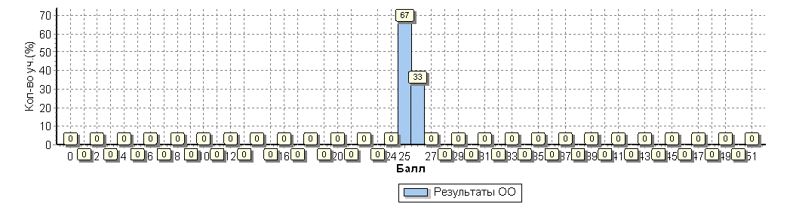
Математика

Достижение планируемых результатов в соответствии с ПООП ООО
№ | Блоки ПООП ООО |  | Макс  балл | По ОО | Средний % выполнения |  | 1
 | выпускник научится / | получит возможность научиться
 | или проверяемые требования (умения) в соответствии с ФГОС |  |  |  | По региону | По России
 |  |  |  | 3 уч. | 13182 уч. | 1027050 уч.
1 | Развитие представлений о числе и числовых системах от натуральных до действительных чисел. Оперировать на базовом уровне понятием целое число |  | 1 | 67 | 77 | 78
2 | Развитие представлений о числе и числовых системах от натуральных до действительных чисел. Оперировать на базовом уровне понятием обыкновенная дробь, смешанное число |  | 1 | 67 | 70 | 72
3 | Развитие представлений о числе и числовых системах от натуральных до действительных чисел. Решать задачи на нахождение части числа и числа по его части |  | 1 | 0 | 38 | 32
4 | Развитие представлений о числе и числовых системах от натуральных до действительных чисел. Оперировать на базовом уровне понятием десятичная дробь |  | 1 | 33 | 68 | 64
5 | Умение пользоваться оценкой и прикидкой при практических расчетах. Оценивать размеры реальных объектов окружающего мира |  | 1 | 100 | 86 | 87
6 | Умение извлекать информацию, представленную в таблицах, на диаграммах. Читать информацию, представленную в виде таблицы, диаграммы / извлекать, интерпретировать информацию, представленную в таблицах и на диаграммах, отражающую свойства и характеристики реальных процессов и явлений |  | 1 | 100 | 77 | 82
7 | Овладение символьным языком алгебры. Оперировать понятием модуль числа, геометрическая интерпретация модуля числа |  | 1 | 33 | 49 | 47
8 | Развитие представлений о числе и числовых системах от натуральных до действительных чисел. Сравнивать рациональные числа / упорядочивать числа, записанные в виде обыкновенных дробей, десятичных дробей |  | 1 | 100 | 66 | 76
9 | Овладение навыками письменных вычислений. Использовать свойства чисел и правила действий с рациональными числами при выполнении вычислений / выполнять вычисления, в том числе с использованием приемов рациональных вычислений |  | 2 | 33 | 28 | 39
10 | Умение анализировать, извлекать необходимую информацию. Решать несложные логические задачи, находить пересечение, объединение, подмножество в простейших ситуациях |  | 1 | 67 | 55 | 64
11 | Умение применять изученные понятия, результаты, методы для решения задач практического характера и задач их смежных дисциплин. Решать задачи на покупки, находить процент от числа, число по проценту от него, находить процентное отношение двух чисел, находить процентное снижение или процентное повышение величины |  | 2 | 0 | 24 | 28
12 | Овладение геометрическим языком, развитие навыков изобразительных умений, навыков геометрических построений. Оперировать на базовом уровне понятиями: фигура, точка, отрезок, прямая, луч, ломанная, угол, многоугольник, треугольник и четырехугольник, прямоугольник и квадрат, окружность и круг, прямоугольный параллелепипед, куб, шар. Изображать изучаемые фигуры от руки и с помощью линейки |  | 1 | 0 | 33 | 56
13 | Умение проводить логические обоснования, доказательства математических утверждений. Решать простые и сложные задачи разных типов, а также задачи повышенной трудности |  | 2 | 0 | 23 | 22

Выполнение заданий

ОО |  |  |  | Кол-во уч. |  | 1 | 2 | 3 | 4 | 5 | 6 | 7 | 8 | 9 | 10 | 11 | 12 | 13
 |  |  |  |  | Макс  балл | 1 | 1 | 1 | 1 | 1 | 1 | 1 | 1 | 2 | 1 | 2 | 1 | 2
Вся выборка |  |  |  | 1027050 |  | 78 | 72 | 32 | 64 | 87 | 82 | 47 | 76 | 39 | 64 | 28 | 56 | 22
 | Чеченская Республика |  |  | 13182 |  | 77 | 70 | 38 | 68 | 86 | 77 | 49 | 66 | 28 | 55 | 24 | 33 | 23
 |  | Итум-Калинский муниципальный район |  | 36 |  | 78 | 89 | 39 | 72 | 89 | 83 | 81 | 69 | 21 | 61 | 7 | 47 | 31
 |  |  | МБОУ «СОШ с. Ушкалой» | 3 |  | 67 | 67 | 0 | 33 | 100 | 100 | 33 | 100 | 33 | 67 | 0 | 0 | 0

Статистика по отметкам
Максимальный первичный балл: 16
ОО |  |  |  | Кол-во уч. | Распределение групп баллов в %
 |  |  |  |  | 2 | 3 | 4 | 5
Вся выборка |  |  |  | 1027050 | 14.3 | 47 | 31.3 | 7.3
 | Чеченская Республика |  |  | 13182 | 19.7 | 50.2 | 26.1 | 4
 |  | Итум-Калинский муниципальный район |  | 36 | 16.7 | 50 | 27.8 | 5.6
 |  |  | (sch203228) МБОУ «СОШ с. Ушкалой» | 3 | 0 | 100 | 0 | 0
Общая гистограмма отметок

Распределение первичных баллов

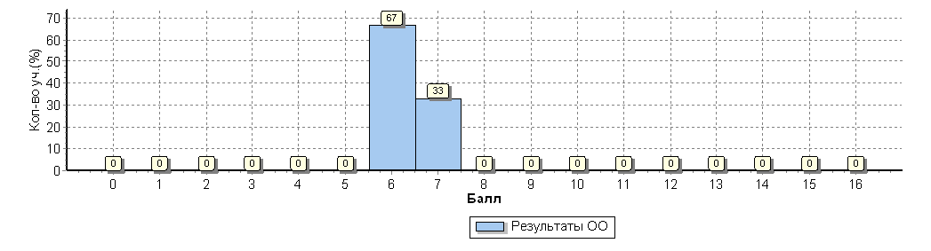

Анализ результатов ОГЭ-2018

В МБОУ «СОШ с. Ушкалой» в 2017-2018 учебном году в 9 классе обучалось 3 учащихся:
Фамилия | Имя | Отчество
Асакова | Сабила | Хумидовна
Дашаев | Рамзан | Лечиевич
Долтукаев | Али | Асрудинович

Помимо двух обязательных предметов (русский язык, математика) учащиеся 9 класса в форме ОГЭ сдавали биологию и обществознание.

Результаты ОГЭ-2018 по русскому языку
Фамилия | Имя | Отчество | Задания с кратким ответом | Задания с развёрнутым ответом | Первичный балл | Оценка
Асакова | Сабила | Хумидовна | ++++-++-+-+-- | 2(2)3(3)2(2)2(2)3(3)2(2)2(2)0(2)1(2)0(2)1(2)2(2) | 28 | 3
Дашаев | Рамзан | Лечиевич | ++++-++++++++ | 2(2)3(3)2(2)1(2)1(3)1(2)1(2)1(2)0(2)1(2)0(2)1(2) | 26 | 3
Долтукаев | Али | Асрудинович | ++++-++++++++ | 2(2)2(3)2(2)1(2)2(3)0(2)0(2)0(2)0(2)0(2)0(2)2(2) | 23 | 3

Средний первичный балл – 26 б.
Средняя оценка (по пятибалльной системе) – 3.

Индивидуальные результаты выпускников
по русскому языку

Результаты ОГЭ-2018 по математике

Фамилия | Имя | Отчество | Задания с кратким ответом | Задания с развёрнутым ответом | Первичный балл | Оценка
Асакова | Сабила | Хумидовна | +++++++++-+---++++++ | 0(2)0(2)0(2)0(2)0(2)0(2) | 16 | 4
Дашаев | Рамзан | Лечиевич | +-++++++------++--+- | 0(2)0(2)0(2)0(2)0(2)0(2) | 10 | 3
Долтукаев | Али | Асрудинович | +++-++++------+++--- | 0(2)0(2)0(2)0(2)0(2)0(2) | 10 | 3

Средний первичный балл – 12 б.
Средняя оценка (по пятибалльной системе) – 3,3.

Индивидуальные результаты выпускников
по математике

Результаты ОГЭ-2018 по биологии
Фамилия | Имя | Отчество | Задания с кратким ответом | Задания с развёрнутым ответом | Первичный балл | Оценка
Асакова | Сабила | Хумидовна | +-++++++-+++++++++++++202002 | 0(3)0(3)0(3)0(2) | 26 | 4
Дашаев | Рамзан | Лечиевич | +++++-++++++++++++++++210200 | 0(3)0(3)1(3)0(2) | 27 | 4
Долтукаев | Али | Асрудинович | +-++++++-+++++-+++++++212001 | 0(3)2(3)0(3)0(2) | 27 | 4

Средний первичный балл – 27 б.
Средняя оценка (по пятибалльной системе) – 4.

Индивидуальные результаты выпускников
по биологии

Результаты ОГЭ-2018 по обществознанию

Фамилия | Имя | Отчество | Задания с кратким ответом | Задания с развёрнутым ответом | Первичный балл | Оценка
Асакова | Сабила | Хумидовна | +++-+++++++++++-+++++2--- | 0(2)0(2)0(2)0(3)0(2)0(2) | 21 | 3
Дашаев | Рамзан | Лечиевич | +++++++++++++++++++++2--+ | 0(2)0(2)0(2)0(3)0(2)0(2) | 24 | 3
Долтукаев | Али | Асрудинович | ++++++++++++++++++++-2--+ | 0(2)0(2)0(2)0(3)0(2)0(2) | 23 | 3

Средний первичный балл – 23 б.
Средняя оценка (по пятибалльной системе) – 3.

Индивидуальные результаты выпускников
по биологии

По итогам ОГЭ-2018 значительно высилась средняя оценка и средний первичный балл по биологии, на 0,6 снизилась средняя оценка по русскому языку. Снизился средний первичный балл по математике на 4 б.

Анализ результатов ЕГЭ-2018

В МБОУ «СОШ с. Ушкалой» в 2017-2018 учебном году в 11 классе обучалось 2 учащихся:
Фамилия | Имя | Отчество | Предметы, выбранные для сдачи в форме ЕГЭ-2018
Азимова | Марьям | Тимуровна | Русский язык  Математика Б  Математика П  Обществознание  Физика
Джабраилова | Дали | Мовладиевна | Русский язык  Математика Б  Математика П  Обществознание  Биология

Результаты ЕГЭ по русскому языку
№ | Ф.И.О. выпускника | Первичный балл | Тестовый балл
1 | Азимова Марьям Тимуровна | 32 | 56
2 | Джабраилова Дали Мовладиевна | 27 | 50

Средний первичный балл – 29,5 б.
Средний тестовый балл – 53 б.
Максимальный первичный балл – 32 б.
Максимальный тестовый балл – 56 б.
Процент сдачи – 100%

Индивидуальные результаты выпускников

Результаты ЕГЭ по математике (Б)

№ | Ф.И.О. выпускника | Первичный балл | Оценка
1 | Азимова Марьям Тимуровна | 16 | 4
2 | Джабраилова Дали Мовладиевна | 7 | 3

Средний первичный балл – 12 б.
Средняя оценка по пятибалльной системе – 3,5 б.
Максимальный первичный балл – 16 б.
Процент сдачи – 100%

Индивидуальные результаты выпускников

Результаты ЕГЭ по математике (П)

№ | Ф.И.О. выпускника | Первичный балл | Тестовый балл
1 | Азимова Марьям Тимуровна | 7 | 33
2 | Джабраилова Дали Мовладиевна | 5 | 23

Средний первичный балл – 6 б.
Средний тестовый балл – 28 б.
Максимальный первичный балл – 7 б.
Максимальный тестовый балл – 33 б.
Процент сдачи – 50%

Индивидуальные результаты выпускников

Результаты ЕГЭ по обществознанию

№ | Ф.И.О. выпускника | Первичный балл | Тестовый балл
1 | Азимова Марьям Тимуровна | 32 | 55
2 | Джабраилова Дали Мовладиевна | 27 | 49

Средний первичный балл – 30 б.
Средний тестовый балл – 52б.
Максимальный первичный балл – 32 б.
Максимальный тестовый балл – 55 б.
Процент сдачи – 100%

Индивидуальные результаты выпускников

Результаты ЕГЭ по физике

№ | Ф.И.О. выпускника | Первичный балл | Тестовый балл
1 | Азимова Марьям Тимуровна | 11 | 36

Средний первичный балл – 11 б.
Средний тестовый балл – 36 б.
Максимальный первичный балл – 11 б.
Максимальный тестовый балл – 36 б.
Процент сдачи – 100%

Индивидуальные результаты выпускников

Результаты ЕГЭ по биологии

№ | Ф.И.О. выпускника | Первичный балл | Тестовый балл
1 | Джабраилова Дали Мовладиевна | 17 | 38

Средний первичный балл – 17 б.
Средний тестовый балл – 38 б.
Максимальный первичный балл – 17 б.
Максимальный тестовый балл – 38 б.
Процент сдачи – 100%

Индивидуальные результаты выпускников

По итогам ЕГЭ-2018 по сравнению с предыдущими учебными годами снизился средний тестовый балл по русскому языку. На ЕГЭ-2018 по математике показаны низкие результаты: процент сдачи профильной математики составляет 50%, средняя оценка по базовой математике – 3,5. Процент сдачи биологии и физики составляет – 100%.

3. Анализ внутришкольного контроля
в МБОУ «СОШ с. Ушкалой»
за 2017-2018 учебный год

Задачи ВШК МБОУ «СОШ с. Узкалой» на 2017-2018 учебный год:
• Организационное и методическое обеспечение сбора, обработки, хранения информации о состоянии и динамике показателей качества образования;
• Осуществление контроля за исполнением законодательства в образовании разных уровней и решений педсоветов школы;
• Анализ причин, лежащих в основе нарушений, принятие мер по их предупреждению;
• Изучение результатов педагогической деятельности, выявление положительных и отрицательных тенденций в организации образовательного процесса и разработка на этой основе предположений по распространению педагогического опыта и устранению негативных тенденций;
• Проведение сравнительного анализа и анализа факторов, влияющих на динамику качества образования;
• Оформление и представление информации о состоянии и динамике качества образования.
Методы контроля:
• Анкетирование;
• Тестирование;
• Социальный опрос;
• Мониторинг;
• Посещение уроков, занятий ВД, мероприятий;
• Письменный и устный опросы;
• Изучение документации;
• Беседа;
• Наблюдение.

Виды ВШК:
• Тематический (глубокое изучение какого-либо конкретного вопроса, одного направления деятельности в практике работы коллектива, подразделения, группы, одного учителя или классного руководителя).
• Фронтальный или комплексный (всестороннее изучение коллектива, группы, или одного учителя по двум и более направлениям деятельности).
• Текущий контроль в воспитательной работе используется для изучения состояния традиционных проблем воспитания. Традиционный контроль используется для изучения планирования воспитательной работы в целом и содержания воспитательных дел, отраженных в плане.
• Административный контроль — это форма традиционного контроля, которая осуществляется администрацией школы. Административный контроль может охватывать все стороны воспитательного процесса. Он строится на основе задач планирования учебно-воспитательного процесса школы, планирования воспитательной работы школы.
• Диагностический контроль используется с целью выяснения возможностей педагога, учащихся в той или иной воспитательной ситуации. Диагностический контроль предполагает педагогическую коррекцию, которая может быть как групповой, так и индивидуальной.
• Классно-обобщающий контроль – одна из форм внутришкольного контроля. Включает в себя: наблюдение, изучение, проверку мониторинг, сбор и обработку информации, ее анализ с целью дальнейшего совершенствования деятельности отдельного класса или параллели. Классно-обобщающий контроль проводится с целью повышения качества УВП в школе.
• Предупредительный контроль можно использовать для снятия трудностей в использовании иных видов контроля. Предупредительный контроль предполагает последующую консультацию и разъяснение по возникшим трудностям. В связи с этим, такую форму контроля можно использовать в работе с молодыми педагогами.
По итогам внутришкольного контроля за 2017-2018 учебный год составлены аналитические справки, проведены совещания при директоре школы, заседания педагогического совета школы, анкетирования. Помимо этого, результаты контроля частично или полностью обсуждались на заседаниях МС, МО школы, использовались в работе Управляющего совета, Родительского комитета МБОУ «СОШ с. Ушкалой».

4. Анализ организации воспитательного процесса
в МБОУ «СОШ с. Ушкалой»
за 2017-2018 учебный год
Воспитательная работа в МБОУ «СОШ с. Ушкалой» в течение 2017-2018 учебного года велась в соответствии с Годовым планом воспитательной работы МБОУ «СОШ с. Ушкалой», планами воспитательной работы классных руководителей 1-11 классов по шести направлениям.
1.Нравственно-эстетическое воспитание обучающихся
2. Патриотическое воспитание обучающихся
3. Мероприятия по привитию навыков ведения
безопасного образа жизни
4. Работа по правовому воспитанию и социальной профилактике
правонарушений и безнадзорности среди учащихся
5. Физическое воспитание. Мероприятия по пропаганде здорового образа жизни, алкогольной и наркотической профилактике
6.Трудовое воспитание и профориентация
В соответствии с Планом воспитательной работы в течение 2017-2018 учебного года проводились следующие мероприятия: общешкольное праздничное мероприятие, классные часы, беседы и интерактивные представления ко Дню Знаний; конкурсы и классные часы ко Дню чеченской женщины, флэш-мобы, классные часы и беседы ко Дню города Грозный и ко Дню молодежи; традиционный день самоуправления и праздничный концерт ко Дню учителя; конкурс рисунков и плакатов, классные часы и беседы, праздничная линейка ко Дню народного единства; конкурс сочинений, рисунков, круглые столы ко Дню толерантности, конкурс на лучшее новогоднее оформление учебных кабинетов, тематическое оформление холла, конкурс открыток, конкурс стихотворений, оформление стены пожеланий, общешкольное праздничное мероприятие к Новому году; классные часы, беседы, конкурс рисунков, подготовка видеопрезентации, открытые уроки по истории, общешкольная линейка ко Дню Конституции РФ; классные часы, беседы, конкурсы рисунков, семейные конкурсы, классные праздничные концентры и чаепития, общешкольный праздничный концерт ко Дню защитника Отечества; классные часы, беседы, конкурсы рисунков, семейные конкурсы, классные праздничные концентры и чаепития, общешкольный праздничный концерт к Международному женскому дню; ; классные часы, беседы, конкурс рисунков, подготовка видеопрезентации, открытые уроки по истории, общешкольная линейка ко Дню Конституции ЧР; классные часы, беседы, общешкольная линейка ко Дню мира в ЧР; конкурс рисунков к Празднику весны и труда; тематическое оформление холла, подготовка выставки, конкурс рисунков, конкурс чтецов, вечер военной поэзии, акции, праздничный общешкольный концерт ко Дню Победы; чтение мовлида, классные часы, беседы, общешкольная линейка ко Дню памяти и скорби народов ЧР; районное праздничное мероприятие к Международному дню защиты детей; классные часы, беседы, конкурсы эссе о жизни и деятельности Первого Президента ЧР, Героя России А. Кадырова; экологические акции ко Дню воды; шахматные турниры, турниры по настольному теннису, спортивные конкурсы ко Дню здоровья; конкурсы КВН ко Дню смеха; конкурсы по профилактике правонарушений, ДТП с участие школьников; мероприятия (беседы, классные часы, акции, встречи, лекции и др.) по профориентации учащихся и т.д.
Также воспитательная работа включала в себя работу с родителями учащихся в течение учебного года:
- общешкольные родительские собрания;
- собрания-лекции для родителей учащихся;
- консультации для родителей по организации работы классного родительского комитета, по профориентации, по поддержке учащихся в период подготовки
к ВПР, ОГЭ, по профилактике простудных заболеваний, по профилактике правонарушений, по пропаганде здорового образа жизни, а также по организация летней занятости детей;
- открытые дни с посещением уроков и внеклассных мероприятий;
- индивидуальные встречи для решения возникающих вопросов по обучению и воспитанию школьников;
- совместно с РК МБОУ «СОШ с. Ушкалой» родители учащихся активно привлекались в процесс организации и проведении общешкольных мероприятий.

Подводя итоги воспитательной работы школы за 2017-2018 учебный год, необходимо отметить положительные результаты по реализации программы развития воспитательной компоненты, на основе которой был составлен годовой план воспитательных мероприятий по направлениям.
Практически все запланированные мероприятия выполнены, благодаря непрерывному совершенствованию форм и методов работы с детским коллективом и родителями в воспитательном процессе. В школе создаются оптимальные условия для развития индивидуальных способностей личности. Эффективнее стало педагогическое влияние на процесс развития личности ребенка, формирование нравственного, познавательного, коммуникативного, эстетического и физического потенциала. Значительно обогатился теоретический и технологический арсенал классных руководителей, деятельность которых стала более целенаправленной, системной, личностно-ориентированной.

Директор МБОУ «СОШ с. Ушкалой» З.Х. Султанова

